2019-2020学年第一学期第六周创新创业教育动态汇总
一、我校创业项目亮相全国大学生创新创业年会
10月12日，由教育部主办的第十二届全国大学生创新创业年会在浙江德清县浙江工业大学莫干山校区举行。我校园艺学院《一世花开—优质月季花助力精准扶贫》项目入选本次年会，并作为全国51个项目之一进行了现场推介。本届年会共收到部属高校和地方教育主管部门推荐项目873项，经过相关学科专家初评、“国创计划”专家工作组、协作组复选，共遴选出学术论文188篇，创新创业展示项目203项，创业推介项目51项，共计442项参加本届年会，参赛高校291所。
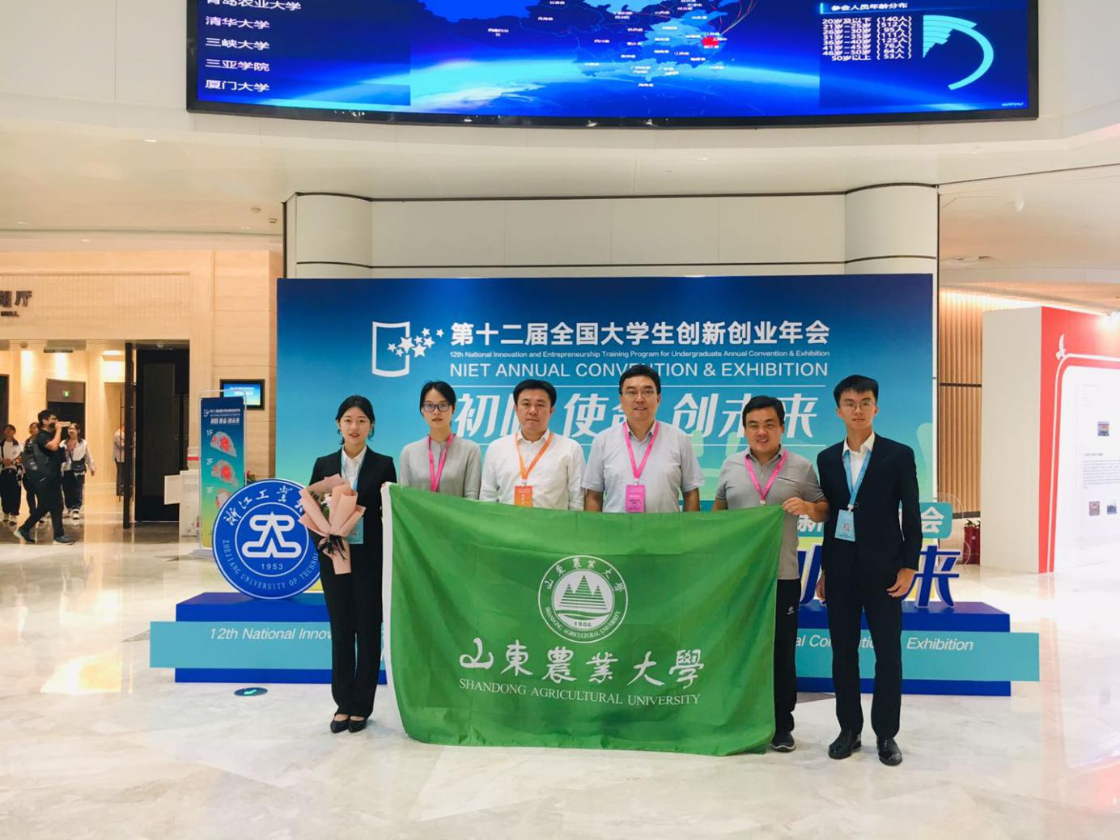
二、校长张宪省看望第五届“互联网+”创新创业大赛总决赛备赛团队
10月5日上午，校长张宪省来到植物保护学院会议室，看望在国庆假期备战第五届中国“互联网+”大学生创新创业大赛总决赛的师生，并对我校《林下赤茸——中国赤松茸行业的领跑者》进行点评指导。本届大赛共有3342所院校的457万名大学生、109万个团队报名参赛，参赛项目和学生数为上届比赛的1.7倍。经过校赛、省赛、国赛网评，我校《林下赤茸——中国赤松茸行业的领跑者》项目脱颖而出，作为山东省唯一的“青年红色筑梦之旅”项目入围总决赛冲击金奖。
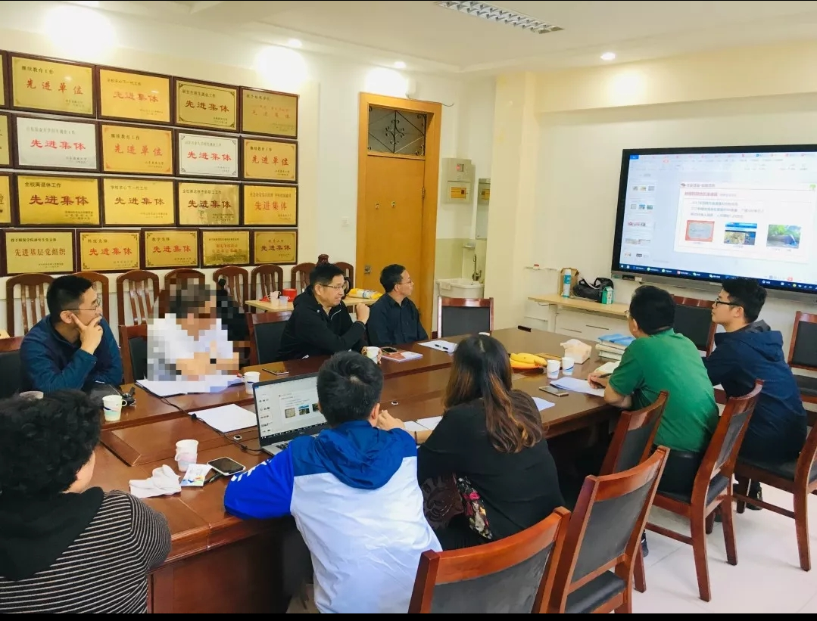
三、资源与环境学院举行2018年度国创结题答辩会
10月8日，资环学院在本部3号楼320会议室举办2018年度国家级创新创业训练计划结题验收答辩会。学院领导、督导组以及学科代表等老师和同学参加本次答辩会。参加验收答辩会的各位同学分别就各自负责的课题项目进行了汇报和成果展示。随后，老师针对各组汇报情况向各负责人进行提问，指出研究中存在的问题并给出有效建议。

